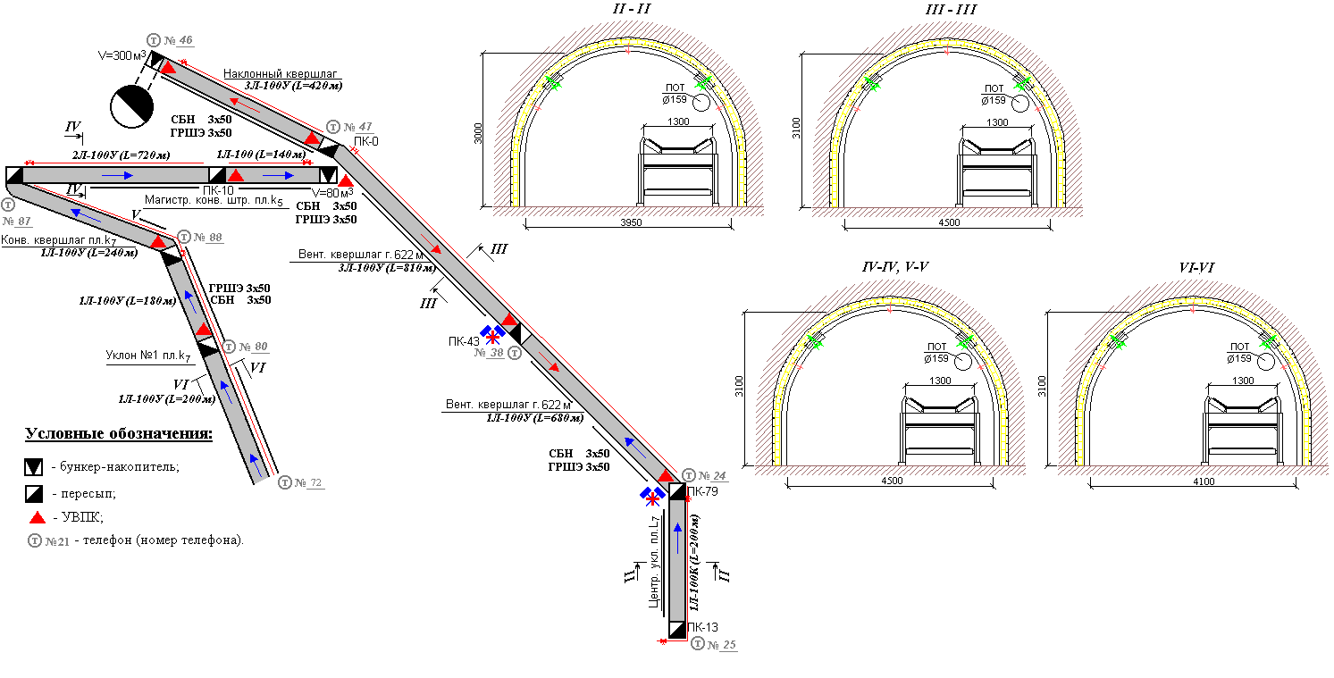

СВЕДЕНИЯ О МАГИСТРАЛЬНОЙ КОНВЕЙЕРНОЙ ВЫРАБОТКЕ
Вентиляционный квершлаг гор. 622 м

№ п/п | Показатель |  |  | Значение
1. | Длина выработки, м |  |  | 1560
2. | Угол наклона выработки, град. |  |  | 0
3. | Сечение выработки, м² |  |  | 9-12
 | - в том числе по пикетно, с высотой менее 1,8 м
4. | Тип крепи: |  |  | АП
 | - тип затяжки боков |  |  | ЖБ
 | - в том числе по пикетно, с горючей затяжкой
 | - тип затяжки кровли |  |  | ЖБ
 | - в том числе по пикетно, с горючей затяжкой
5. | Наличие пустот за крепью, пикеты |  |  | -
6. | Наличие куполов, заполненных горючими материалами, пикеты |  |  | -
7. | Проветривание
 | - тип вентиляционной струи (свежая, исходящая, свежая обособленная) |  |  | свежая обособленная/ исходящая
 | - направление движения вентиляционной струи (восходящее, нисходящее, горизонтальное) |  |  | горизонтальное
 | - расход воздуха в нормальном режиме проветривания, м3/мин. |  |  | 570/485
8. | Электрические кабели, проложенные в выработке, тип |  |  | СБН 3х90  СБН 3х35
9. | Наличие аппаратуры газовой защиты, датчиков контроля метана, тип, пикет установки |  |  | ДМТ ПК77
10. | Наличие вентиляционных сооружений, тип, пикет установки |  | шлюзы ПК42, ПК50
11. | Наличие противопожарных дверей, пикет установки |  |  | ПК 41
12. | Диаметр трубопроводов в выработке
 | - пожарно-оросительного, дюймов |  |  | 6
 | - водоотливного, дюймов
 | - сжатого воздуха, дюймов
 | - дегазации, дюймов
 | - подачи азота, дюймов
13. | Наличие пунктов ВГК, передвижных и стационарных камер спасения, аппаратов групповой защиты, пунктов переключения в резервные самоспасатели, пикет |  |  | ВГК ПК 40, 75
 | - наличие систем оповещения об аварии, телефонов с указанием номеров, аппаратов селекторной связи, |  |  | тел. 48, 24
14. | Ленточные конвейера:
 | - номер конвейера в общем перечне конвейеров шахты |  |  | №2, №3
 | - тип конвейера |  |  | 3Л-100У,  1Л-100У
 | - тип конвейерной ленты | 1НР-1000-800-4-ПП- 4-2-VY5, ПВХ 800/2PVcS(4+2)
 | - длина конвейера |  |  | 810, 760
 | - пикет установки привода конвейера |  |  | ПК-0, ПК-43

СВЕДЕНИЯ О ПРОТИВОПОЖАРНОМ ВОДОСНАБЖЕНИИ МАГИСТРАЛЬНОЙ КОНВЕЙЕРНОЙ ВЫРАБОТКИ
№ п/п | Показатель | Значение
1. | Источники подачи воды в выработку
 | - основной (по ходу от руддвора) | ПОТ
 | - резервный (с нижележащего горизонта, с параллельной выработки) | с бр-га №9 пл. l1
2. | Наличие редукционных узлов, тип, пикет установки
3. | Наличие повысительных станций, тип, пикет установки
4. | Проектный расход воды для целей пожаротушения, м³/час | 100
5. | Проектное максимальное статическое давление воды в пожарно-оросительном трубопроводе, атм. | 16
6. | Проектное максимальное динамическое давление воды в пожарно-оросительном трубопроводе, атм. | 22

МЕРЫ, НЕОБХОДИМЫЕ ДЛЯ ПЕРЕВОДА МАГИСТРАЛЬНОЙ КОНВЕЙЕРНОЙ ВЫРАБОТКИ НА ОБОСОБЛЕННОЕ ПРОВЕТРИВАНИЕ
№  п/п | Наименование показателя | Ед.  Изм. | Значение
1. | Проведение дополнительных выработок:
 | - длина | км
 | - сечение | м²
2. | Перекрепление, подрывка (увеличение сечения) действующих выработок
 | - фактическое состояние:
 | - название выработки
 | - длина | км
 | - сечение | м²
 | - требует перекрепления:
 | - длина | км
 | - сечение | м²
3. | Установка дополнительных вентиляционных сооружений:
 | - глухих | шт.
 | - вентиляционных шлюзов | шт.
 | - регуляторов | шт.
4. | Уплотнение имеющихся вентиляционных сооружений:
 | - глухих | шт.
 | - вентиляционных шлюзов | шт.
 | - регуляторов | шт.
5. | Требуемые параметры работы ВГП
 | - Qвент. | м³/с
 | - Hвент. | мм.вод.ст
 | - Qвн.ут. | м³/с
6. | Другие

СВЕДЕНИЯ О РЕШЕННОЙ ТАКТИЧЕСКОЙ ЗАДАЧЕ
- Время прибытия отделений ГВГСС, мин.:
  - для выполнения разведки авар. участка ……………………………………….. _______28______
  - к месту тушения …………………………………………………………………. ________51_____
- Максимальное время, необходимое для выхода рабочих
на свежую струю воздуха из аварийных выработок …………………………………... ________10_____
- Количество отделений ГВГСС для обследования аварийных выработок …………… _________2_____
- Способы и средства, позволяющие отделениям ГВГСС выполнить разведку
аварийных выработок …._________________________________________________________________
- Мах скорость распространения пожара в выработке …………………………………. ______0,8-1,0___
- Дальность распространения пожара на начало его тушения …………………………. _______37______
- Параметры системы водоснабжения и средства, позволяющие ликвидировать
пожар активным способом …………………………………………………………….... ___Q=103 P=11 атм_
- Возможность выполнения вентиляционных маневров в аварийной выработке …... _______________
- Способы и средства их безопасного выполнения вентиляционных
маневров ………………. _________________________________________________________________
- Способы и средства исключения участка (выработки) из общей
вентиляционной сети …. ___________изоляция_____________________________________
ОПАСНЫЕ ФАКТОРЫ

1. Повышннная пожароопасность горных выработок ( наличие конвейерной ленты.)
2.
3.
4.
5.
«КАРТА ОБСЛЕДОВАНИЯ ОБЪЕКТА»

ШТ-2
____________________________________________________________________________________
^{(название участка)}

№ п/п | Дата обследования | Дата обследования
№ п/п | Дата обследования | 21.06.09 | 3.07 | 20.08 | 24.09 | 15.10 | 22.10 | 12.11
1 | Расход воздуха в нормальном режиме проветривания, м³/мин | 160  360  490 | 390  500  490 | 380  500  480 | 250  1215  730 | 250  1215  740 | 250  1220  740 | 240  1200  730
2 | Содержание СН₄, % | 0,0 | 0,0 | 0,0 | 0,0 | 0,0 | 0,0 | 0,0
3 | Факт. состояние редукционных узлов | нет | нет | нет | нет | нет | нет | нет
4 | Факт. состояние повысительных станций | нет | нет | нет | нет | нет | нет | нет
5 | Расход воды в ПОТ при подаче от основного источника водоснабжения, м³/час | 103 | 103 | 103 | 103 | 103 | 103 | 103
6 | Статическое давление воды в ПОТ при подаче от основного источника водоснабжения, атм. | - | - | - | - | - | - | -
7 | Расход воды в ПОТ при подаче от резервного источника водоснабжения, м³/час | - | - | - | - | - | - | -
8 | Статическое давление воды в ПОТ при подаче от резервного источника водоснабжения, атм. | - | - | - | - | - | - | -
9 | Результат проверки работоспособности аппаратуры контроля СН₄ | испр. | испр. | испр. | испр. | испр. | испр. | испр.
10 | Факт. состояние вентиляционных сооружений | ПК-40  уд. | ПК-40  уд. | ПК-40  уд. | ПК-40  уд. | ПК-40  уд. | ПК-40  уд. | ПК-40  уд.
11 | Факт. состояние ППД и арок | ПК-43,74  уд. | ПК-43,74  уд. | ПК-43,74  уд. | ПК-43,74  уд. | ПК-43,74  уд. | ПК-43,74  уд. | ПК-43,74  уд.
12 | Факт. выполненные объемы работ по заполнению пустот за крепью выработки | нет | нет | нет | нет | нет | нет | нет
13 | Факт. выполненные объемы работ по увеличению сечения выработки и ширины в месте прохода людей | нет | нет | нет | нет | нет | нет | нет
14 | Факт. выполненные объемы работ по замене горючей затяжки в выработке на негорючую | нет | нет | нет | нет | нет | нет | нет
15 | Факт. состояние средств накопления и откачки воды | нет | нет | нет | нет | нет | нет | нет
16 | Факт. состояние средств системы самоспасения подземных рабочих | нет | нет | нет | нет | нет | нет | нет
17 | Состояние средств оповещения об аварии | тел  САТ  испр. | тел  САТ  испр. | тел  САТ  испр. | тел  САТ  испр. | тел  САТ  испр. | тел  САТ  испр. | тел  САТ  испр.

